
財團法人罕見疾病基金會


2015關西農業文化體驗系列活動-3

農業是最貼近人性的休閒資源，和每個人的生活息息相關。為讓病友家庭體驗親近土地的樂趣，並對福利家園所在的東平社區進一步了解，本會特別於福利家園舉辦關西農業文化體驗系列活動，讓有興趣的家庭增廣見聞和吸收新知，並與在地鄉親相互交流。活動內容包括認識有機農業、播種體驗、認識東平里、社區導覽、客家美食DIY、東平特色農產介紹、採收體驗等。6月6日(六)第三場活動是「採收蔬菜辦桌樂」，歡迎病友家庭踴躍報名參加。

【交通路線】本會福利家園
(新竹縣關西鎮東平里9鄰3-15號 茶緣農場-距離六福村2.5公里，
竹18-1約1.5K處)
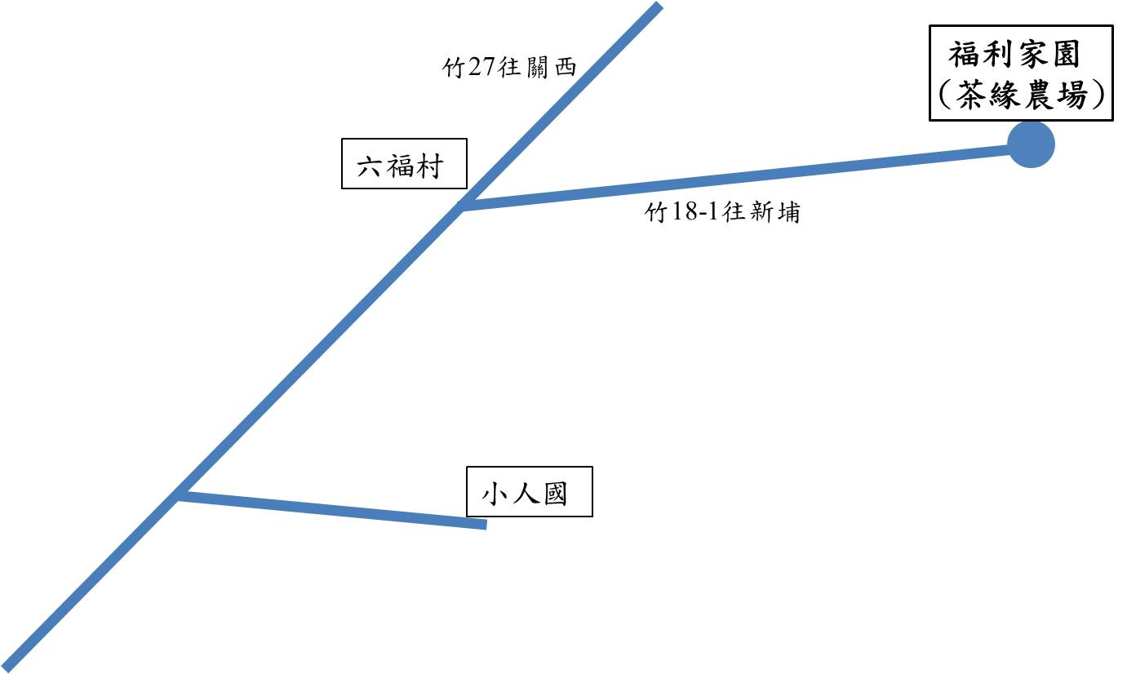

【交通方式】
一、活動接駁車：基隆和大台北地區病友家庭請搭乘接駁車往返，於6/6(六)上午8：45～9：00至台北車站東3門集合上車，逾時不候。因座位有限，請於報名表上詳填搭乘人數，以利安排。
二、自用車：桃園和新竹地區病友家庭請自行開車前往，本會將補助部分油資。
- 住在桃園和關西以北者，國道3號南下，龍潭交流道下，或由縣道和鄉道，往六福村方向
- 住在關西以南者，國道3號北上，關西交流道下，或由縣道和鄉道，往六福村方向
2015關西農業文化體驗系列活動-3
報 名 表
病友姓名
疾病名稱 |  |  |  |  | 輔具使用 |  |  | 無 有
出生年月日 |  |  |  |  | 身份證字號
聯絡電話 |  |  | 市話：  手機(必填)： |  | 緊急聯絡人  (非同行者) |  | 市話：  手機(必填)：
通訊地址
同行病友家屬：共 人
 | 關係 | 姓 名 |  | 出生年月日 |  | 身份證字號 |  |  |  | 活動當日聯絡電話
1
2
3
活動內容 |  | 本次活動流程： 10:45~11:15 採收蔬菜 11:15~12:30 烹調食材  12:30~13:30 午餐 13:30~14:00 種茶經驗分享  14:00~14:30 種稻經驗分享 14:30~15:30 種綠竹筍經驗分享  16:00~ 結束賦歸
交通方式 |  | 搭乘本會接駁車(8:45~9:00台北車站東3門集合) 自行開車 (10:15於福利家園報到) |  |  |  |  |  |  | 用餐 |  | 葷食 人  素食 人
其他需協助事項：

時間：104年6月6日(星期六)上午9:00~下午5:00

地點：本會福利家園(新竹縣關西鎮東平里9鄰3-15號)
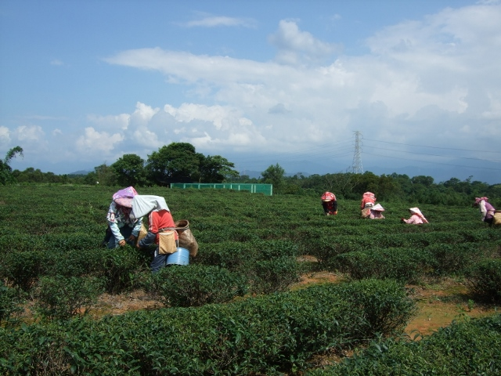
主辦單位：財團法人罕見疾病基金會

報名方式：
1、請以傳真或電話方式報名。
2、電話報名專線：(02)2521-0717分機106，林宜平主任。
3、傳真專線：(02)2567-3560，傳真後請來電確認。
4、報名至5/27(三)截止(名額有限，額滿為止)。

小提醒：
本次活動參與者需要協助準備和料理食材。基金會保留活動內容更動權利

